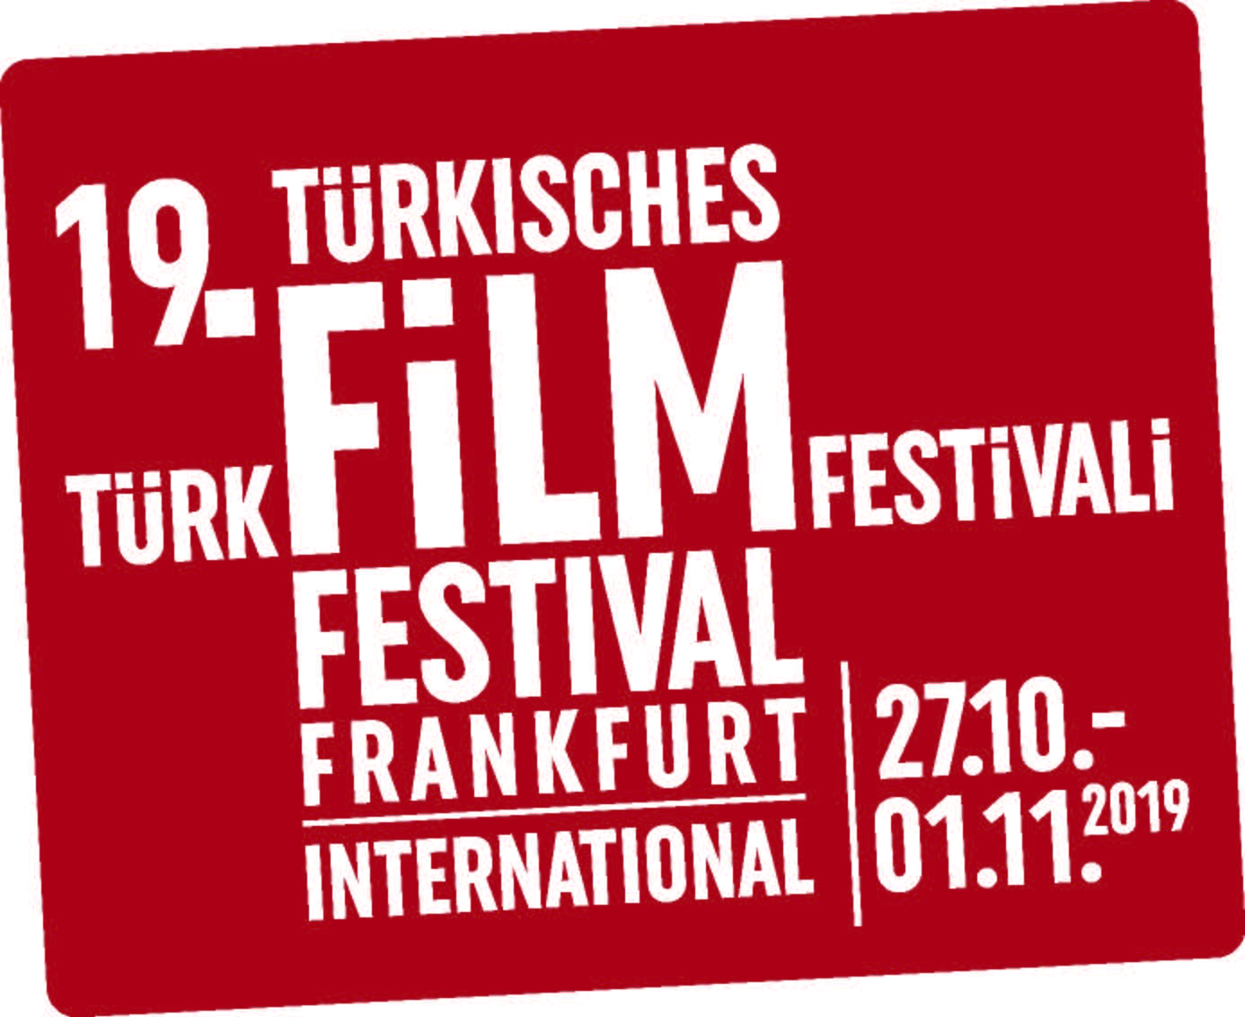

19. Uluslararası Frankfurt Türk Film Festivali 27 Ekim’de Başlıyor

Kültürlerarası Transfer Derneği tarafından ve TÜRSAK Vakfı Türkiye proje ortaklığı ile Hüseyin Sıtkı başkanlığında 19. Uluslararası Frankfurt Türk Film Festivali’ bu yıl 27 Ekim - 01 Kasım 2019 tarihleri arasında düzenlenecek.

Türkiye’den T. C. Kültür ve Turizm Bakanlığı, Sinema Genel Müdürlüğü, T.C. Frankfurt Başkonsolosluğu ile Almanya’dan Hessen Eyaleti Bilim ve Sanat Bakanlığı, Frankfurt Anakent Belediyesine bağlı Kültür Dairesi ile Şehircilik ve Pazarlama dairesi, Filmhaus Frankfurt ve sponsorlarımızın desteği ile gerçekleştirilecek olan Uluslararası Frankfurt Türk Film Festivali kapsamında Türk sinemasının uluslararası planda temsiline ve tanıtımına katkıda bulunmayı hedefleyen “Alman Sinemacılar Gözüyle Türk Filmleri Yarışması” bu yıl 7 kez gerçekleşecek.

Sinema sanatı aracılığıyla Türkiye ve Almanya toplumları arasındaki ekonomik ve kültürel paylaşımı artırmayı ve birlikte yaşam kültürüne katkıda bulunmayı amaçlayan Uluslararası Türk Film Festivali | International / Frankfurt/M. her yıl Türk Sinemasının nitelikli örneklerini Almanya'da geniş kitlelerle buluşturuyor.

ALMANYA’DA YARIŞACAK FİLMLER BELLİ OLDU

Her yıl Türk sinemasının nitelikli örneklerini Almanya'da geniş kitlelerle buluşturan Uluslararası Türk Film Festivali | International / Frankfurt/M. kapsamında düzenlenen “Alman Sinemacılar Gözüyle Türk Filmleri Yarışması”nda yer alacak filmler belli oldu.

Filmler bu yıl yapımcı Cemal Okan’ın jüri başkanlığında yönetmen Mustafa Kara, oyuncular Asuman Dabak ve Hatice Aslan, sinema yazarı Olkan Özyurt, müzisyen Murat Evgin, Bahçeşehir Üniversitesi İletişim Fakültesi Sinema ve Televizyona Bölümü Yardımcı Doç. Dr. Nilay Ulusoy’dan oluşan Türkiye Jürisi tarafından seçildi.

Alman Jürisinin değerlendirmesi sonucunda belirlenecek olan “En İyi Film”, “En İyi Yönetmen”, “En İyi Senaryo”, “En İyi Görüntü Yönetmeni”, “En İyi Müzik”, “En İyi Kadın Oyuncu” ve “En İyi Erkek Oyuncu” kategorilerindeki 7 Altın Elma Ödülleri, 19. Uluslararsı Türk Film Festivali | International / Frankfurt/M.’ in 01 Kasım 2019 tarihindeki kapanış töreninde sahiplerini bulacak.

Türkiye Jürisi tarafından seçilerek yarışmaya alınan uzun metraj filmler ise Eylül ayında yapılacak basın toplantısıyla açıklanacak.

www.turkfilmfestival.de

Detaylı Bilgi ve Görsel İçin:
ZB Medya - İletişim
TEL: 0212 2274005 | CEP: 0532 4761329
batuhanzumrut@zbiletisim.com

